Ofício Vereador Nº 736/2022

São Roque, 24 de fevereiro de 2022.

Prezado Senhor,

Venho, por meio deste, cordialmente solicitar operação "tapa buraco" na R. Antônio dos Santos em São João Novo.
Tendo em vista o deterioramento da via da referida localidade, este Vereador registra este pedido a fim de obter as necessárias melhorias para que o tráfego de veículos e o fluxo de pedestres da região se dê sem maiores transtornos, minimizando risco de acidentes para os cidadãos que por ali transitam.
Na certeza de que dispensará especial atenção a este Ofício, desde já agradeço, renovando meus mais sinceros protestos de elevada estima e de distinta consideração.

Atenciosamente,

Thiago Vieira Nunes
(Thiago Nunes)
Vereador

Ao
Ilustríssimo Senhor
RICARDO ELIELTON DE OLIVEIRA
MD. Gerente da Sabesp
São Roque - SP

PROTOCOLO Nº CETSR 24/02/2022 - 11:28 2647/2022/lcl
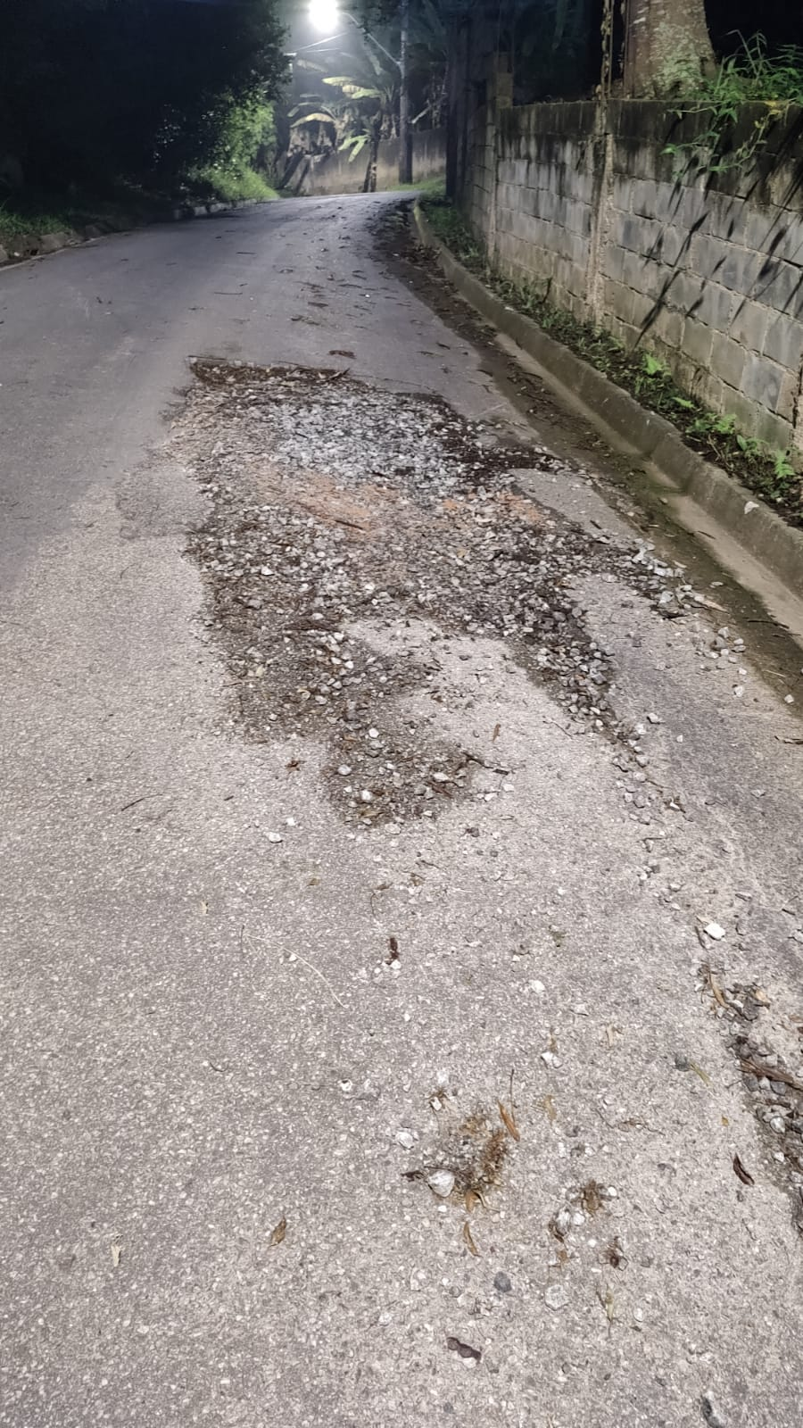
PROTOCOLO Nº CETSR 24/02/2022 - 11:28 2647/2022/lcl

